BREVET DE TECHNICIEN SUPÉRIEUR
ÉLECTROTECHNIQUE
SESSION 2018
ÉPREUVE E4.2

ARCHE DE CÉRAMISATION
DE PLAQUES VITROCÉRAMIQUES



DOSSIER RÉPONSES

Ce dossier est à rendre agrafé avec une copie

Il contient les documents réponse à compléter, pour lesquels les repères sont les mêmes que les questions correspondantes au dossier présentation-questionnement.

Partie B 2
DREP1 : document réponse relatif à la question B.1.4 2
DREP2 : document réponse relatif à la question B.1.5 2
DREP3 : document réponse relatif à la question B.1.6 3
DREP4 : document réponse relatif à la question B.2.3 3
Partie C 4
DREP5 : document réponse relatif à la question C.1.2 4
DREP6 : document réponse relatif aux questions C.1.4 et C.1.5 5
DREP7 : document réponse relatif à la question C.2.1 6
DREP8 : document réponse relatif à la question C.2.3 6
Partie D 6
DREP9 : document réponse relatif à la question D.2.1. 6
DREP10 : document réponse relatif à la question D.2.2. 7
DREP11 : document réponse relatif à la question D.2.3. 8

Partie B

DREP1 : document réponse relatif à la question B.1.4

Qg1 | Type | Ib courant d’emploi (A) | Capteur | Cran de réglage Ir | Ir (A) | Ik3 présumé (kA) | Icu  (kA)
Avant modification de puissance | Masterpact NW 16N1 | 1 075 | 1 600 A |  | 1 120 | 35,6
Après modification de puissance |  |  |  |  |  | 35,6
Récapitulatif *

* : il est demandé de préciser si le disjoncteur, le capteur de courant, doivent être changés ou non. En cas de changement, vous devez indiquer la nouvelle référence du disjoncteur ainsi que son réglage et la nouvelle valeur du capteur.

DREP2 : document réponse relatif à la question B.1.5
Q1 | Type | Ib courant d’emploi (A) | Capteur | Cran de réglage Ir | Ir (A) | Ik3 présumé (kA)
Avant modification de puissance | Masterpact NW 16N1 | 880 | 1 000 A |  | 900 | 28
Après modification de puissance |  |  |  |  |  | 28
Récapitulatif *

* : il est demandé de préciser si le disjoncteur, le capteur de courant, doivent être changés ou non. En cas de changement, vous devez indiquer la nouvelle référence du disjoncteur ainsi que son réglage et la nouvelle valeur du capteur.

DREP3 : document réponse relatif à la question B.1.6

QF1U | Type | Ib courant d’emploi (A) | Courant assigné (A) | Ik2 présumé (kA) | Icu  (kA)
Avant modification de puissance | NSX 250 N | 200 | 250 A | 21,2
Après modification de puissance |  |  |  | 21,2
Récapitulatif *

* : il est demandé de préciser si le disjoncteur, le capteur de courant, doivent être changés ou non. En cas de changement, vous devez indiquer la nouvelle référence du disjoncteur et la nouvelle valeur du capteur.

DREP4 : document réponse relatif à la question B.2.3
Section | Nbre  conduct/phase | Coût  Euros HT/km | Coût de la modification *  Euros HT
Trouvée en B2.2 : | 4

* Hors frais de pose, il ne s’agit que du coût des nouveaux câbles à poser.

Partie C

DREP5 : document réponse relatif à la question C.1.2

 | Intensité maxi (A) | Type transducteur | Courant primaire
Zone 1 sole | 270 | B420L
Zone 1 voûte | 270 | Non demandé | Non demandé
Zone 2 sole | 120 | B420L
Zone 2 voûte | 120 | Non demandé | Non demandé
Zone 3a sole | 85 | B420L
Zone 3a voûte | 85 | Non demandé | Non demandé
Zone 3b sole | 85 | Non demandé | Non demandé
Zone 3b voûte | 85 | Non demandé | Non demandé
Zone 4a sole | 50 | Non demandé | Non demandé
Zone 4a voûte | 50 | Non demandé | Non demandé
Zone 4b sole | 50 | Non demandé | Non demandé
Zone 4b voûte | 50 | Non demandé | Non demandé
Zone 5 sole | 70 | Non demandé | Non demandé
Zone 5 voûte | 70 | Non demandé | Non demandé
Zone 6a sole | 85 | Non demandé | Non demandé
Zone 6a voûte | 85 | Non demandé | Non demandé
Zone 6b sole | 85 | Non demandé | Non demandé
Zone 6b voûte | 85 | Non demandé | Non demandé
Zone 7 sole | 70 | Non demandé | Non demandé
Zone 7 voûte | 70 | Non demandé | Non demandé
Zone 8 sole | 70 | Non demandé | Non demandé
Zone 8 voûte | 70 | Non demandé | Non demandé

DREP6 : document réponse relatif aux questions C.1.4 et C.1.5
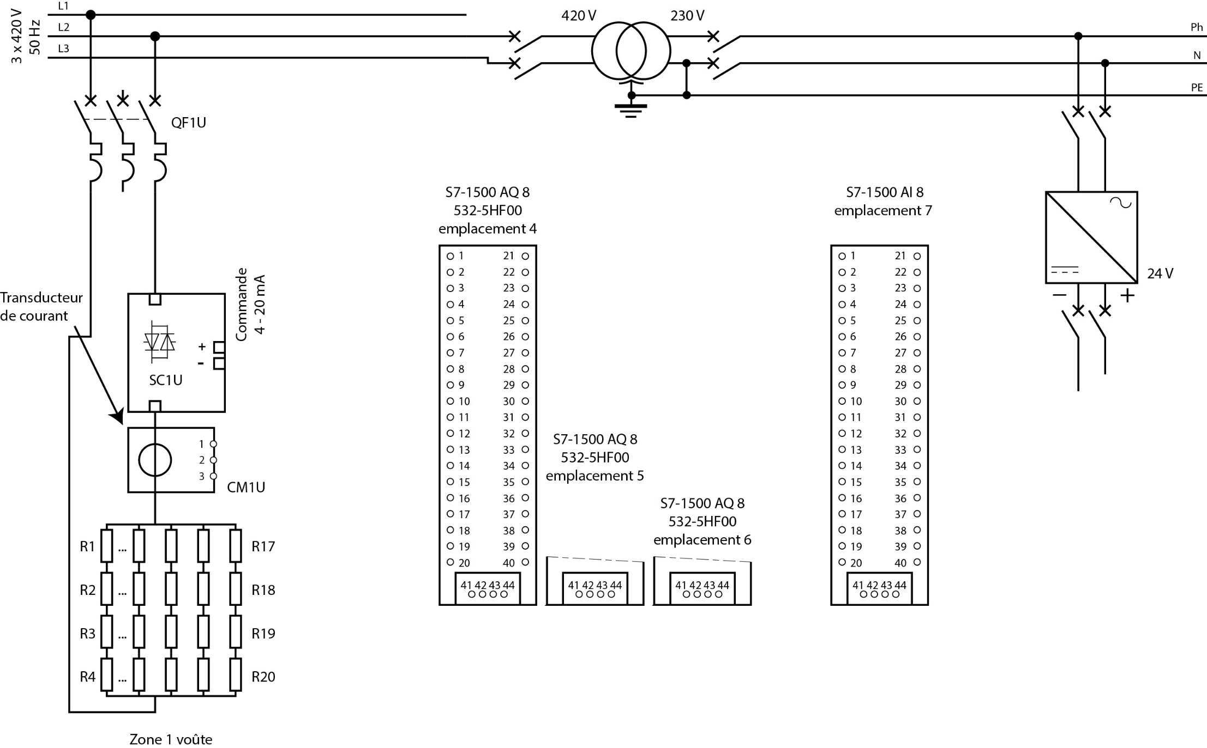

DREP7 : document réponse relatif à la question C.2.1

Désignation |  | Quantité |  | Prix unitaire (€) | Prix total (€)
Transducteur de courant
Module d’entrées analogiques
Matériel consommable
Ingénierie de mise en place
 |  |  | Total à engager :

DREP8 : document réponse relatif à la question C.2.3

Poste de dépense | Montant sur une panne (€) | Montant annuel (€)
Énergie
Intervention technicien
 | Coût total annuel :

Partie D

DREP9 : document réponse relatif à la question D.2.1.

DREP10 : document réponse relatif à la question D.2.2.
Oui

Début
Fin
Non

DREP11 : document réponse relatif à la question D.2.3.
A compléter
A compléter
A compléter
A compléter
%M10.0 :=1
%M10.2 :=1
%M10.2 :=0
%M10.0 :=0
$$\%MD____=\frac{\%MD____}{π} puis \%MD____=\frac{sin⁡(2×\%MD____)}{2×π}$$
$$\%MD____=\sqrt{1-\%MD84+\%MD88}$$
$\%MD96=$

$$\%MD100=$$
Oui

Début
Fin
Non
Non
Oui
Non demandé

